Verfasser der Aufgabe | Johannes Poyntner
Erstelldatum | 23.2.2020
Testmethode | SIK
Niveau | b1
Testformat | Open Gap Fill
Themenbereich | Natur
Originaltitel

Geänderter Titel | 221_JoPo_Priroda_b1_SIK_OGF_v1.docx
Dateiname
Quelle: (Text)
Quelle: (Foto)
Wortzahl/Länge(min) | 250-350
Version
an Schülern getestet | Schule/Jahrgang/Datum
Ergebnis der Testung | zu leicht/passend/zu schwierig
von Muttersprachler korrigiert

Schüler/Items | 1 | 2 | 3 | 4 | 5 | 6 | 7 | 8 | 9 | 10 | 11
S1
S2
S3
S4
S5
S6
S7
S8
S9
Summe

Lösung:

0
1
2
3
4
5
6
7
8
9
10
11
Прочитайте текст о значении охраны природы для молодёжи. В тексте пропущены некоторые слова (1-11). Дополните текст одним словом в каждом пропуске. Впишите пропущенные слова в матрицу для ответов. Пример (0) уже выполнен.
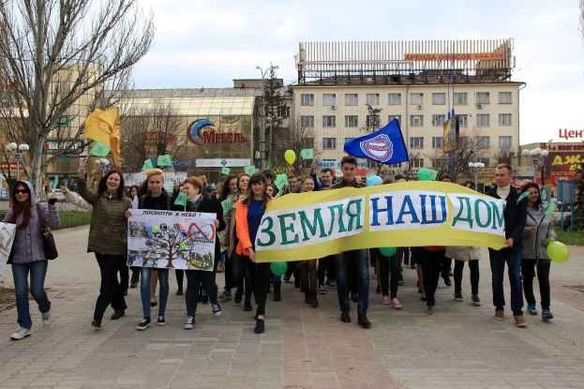
фото (221): lug-info.com / текст: ААПРЯЛ
Земля – наш дом

Одной из самых популярных девушек в мире только 16 лет, а она уже сильно влияет на поколение (0) ___ людей. Нет, она не является звездой ютуба или фейсбука. Она занимается защитой окружающей (1) ___ и по пятницам не учится, чтобы выступать на демонстрациях. Но кроме Греты Тунберг есть ещё и другие примеры, которые показывают, что современная молодёжь всё больше и больше (2) ___ природой и её защитой.
Речь (3) ___ не только о больших городах, где тысячи людей выходят на улицы. Есть и маленькие акции, где активисты с плакатами стоят перед (4) ___, в которых продаётся меховая одежда, или организуют демонстрации в центре города, чтобы показать свою озабоченность проблемой. Например, в Луганске и во Владивостоке молодёжь провела несколько акций в защиту природы. Однако, оказывается, что во многих регионах мира люди вынуждены больше думать о поиске работы, чем об экологии.
Школа и семья играют большую роль в формировании понимания того, как важно защищать природу. О том, что молодые люди выучили в школе, они рассказывают дома. Они замечают, (5) ___ ли их родители воду и электроэнергию. Многие из них не хотят пользоваться пластиковыми (6) ___ и сортируют мусор. Они без проблем ездят на (7) ___ транспорте, особенно, если они живут в большом городе. Но есть ещё открытые вопросы: может ли молодое поколение отказаться (8) ___ полетов и мобильных телефонов, если они знают, что это вредно для природы? Хочет ли молодёжь жить в маленьких холодных квартирах, чтобы экономить энергию? Будут ли молодые люди (9) ___ каникулы в своей стране и меньше летать за границу?
Современной молодёжи ясно, что проблемы, связанные с изменениями климата только что начались: лёд (10) ___, воздух загрязняется, животные умирают. Это ужасные факты, (11) ___ для многих взрослых не играют большой роли. Поэтому молодёжь решила действовать самостоятельно – и на улице, и дома, и в социальных (12) ___. Чтобы понять экологические проблемы нужно изучать естественные науки. Знание химии и физики помогает техническому прогрессу в области защиты природы.
Давайте поддержим эти начинания! За жизнь на нашей планете.

0 | молодых
1 | среды
2 | интересуется
3 | идёт
4 | магазинами
5 | экономят
6 | пакетами
7 | общественном
8 | тает
9 | от
10 | проводить
11 | которые
12 | сетях

